

Санкт-Петербургский национальный исследовательский университет информационных технологий, механики и оптики

Кафедра программных систем

**Лабораторная работа 4**

**Создание и использование методов**

Выполнил: Ефимов

Павел Леонидович

Группа № К3120

Проверила: Казанова П.П.

Санкт-Петербург

2020

**Цель работы:**

Научиться создавать и использовать методы.

**Ход работы:**

Выполнено упражнение 1: «Использование параметров в методах, возвращающих значения». Создан проект. Создан метод greater класса Utils. Простетирован метод greater.

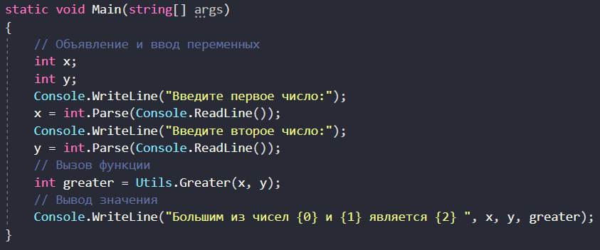

Рисунок 1 – код программы упражнения 1

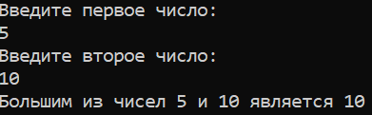

Рисунок 2 – выполнение программы упражнения 1

Выполнено упражнение 2: «Использование в методах параметров, передаваемых по ссылке». Создан метод Swap. Протестирован метод Swap.

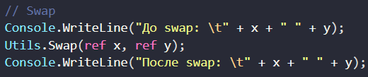

Рисунок 3 – код программы упражнения 2

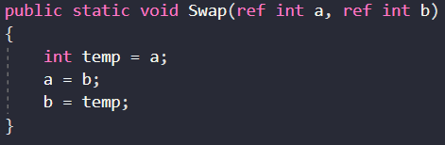

Рисунок 4 – код программы упражнения 2

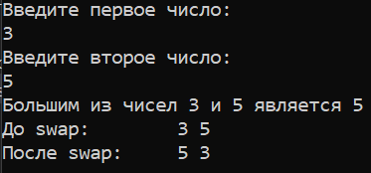

Рисунок 5 – выполнение программы упражнения 2

Выполнено упражнение 3: «Использование возвращаемых параметров в методах». Создан метод Factorial. Протестирован метод Factorial.

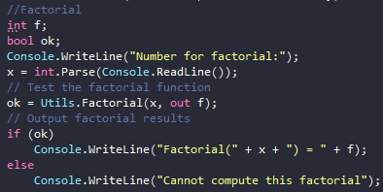

Рисунок – код программы упражнения 3

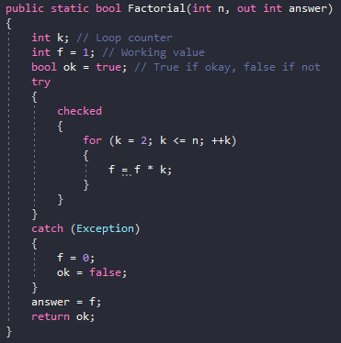

Рисунок – код программы упражнения 3



Рисунок – выполнение программы упражнения 3

Выполнено упражнение 4: «Расчет площади треугольника с помощью метода». Создан класс Operation. Создана 1 перегруженная функция. Написана и протестирована программа.

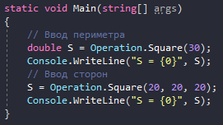

Рисунок – код программы упражнения 4

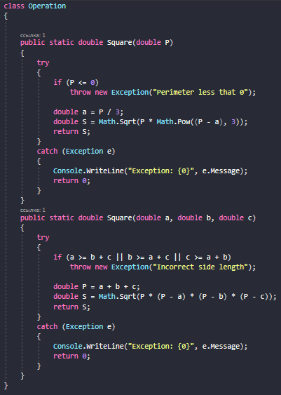

Рисунок – код программы упражнения 4



Рисунок – выполнение программы упражнения 4

Выполнено упражнение 5: «Вычисление корней квадратного уравнения».

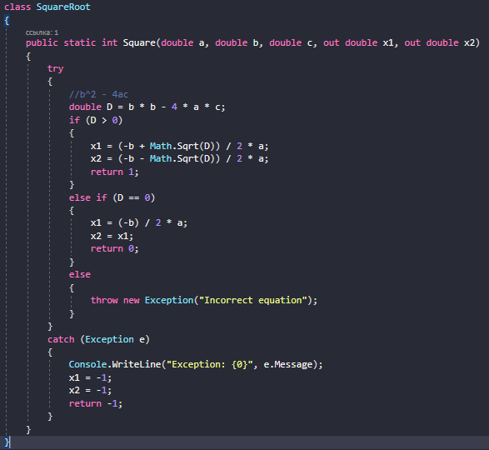

Рисунок – код программы упражнения 5

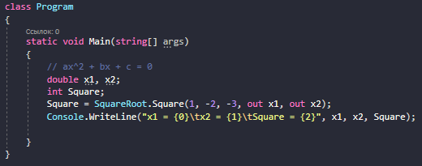

Рисунок – код программы упражнения 5



Рисунок – выполнение программы упражнения 5

**Вывод:**

В ходе выполнения лабораторной работы, были приобретены навыки создания и использования методов.

**Ответы на контрольные вопросы:**

Напишите здесь контрольные вопросы